Отчет по ТИКО-конструированию в подготовительной группе № 6
воспитатель Пономарева Л.А.

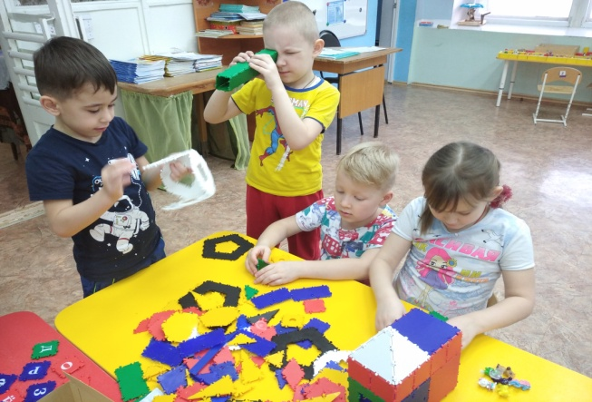
Разноцветные фигурки
Из коробки «Тико»
Разложили на столе мы
Стало в группе тихо!
Замечательный конструктор
Учит нас трудиться,
Фантазировать и мыслить,
В школе пригодится!

В нашей группе появились трансформируемые игровые конструкторы «ТИКО». Конструктор представляет собой набор ярких плоскостных фигур, которые шарнирно соединяются между собой.
Конструктор «ТИКО» помогает выполнять серьёзную задачу, связанную с гармоничным и полноценным развитием ребёнка. С одной стороны, ребёнок увлечён познавательной, творческой игрой, с другой применение новой формы игры способствует всестороннему развитию ребёнка. Конструкторская деятельность даёт возможность воспитывать деятеля, а не исполнителя, развивает волевые качества личности и навыки партнёрского взаимодействия. Игры - исследования стимулируют интерес и любознательность, развивают способность к решению проблемных ситуаций.
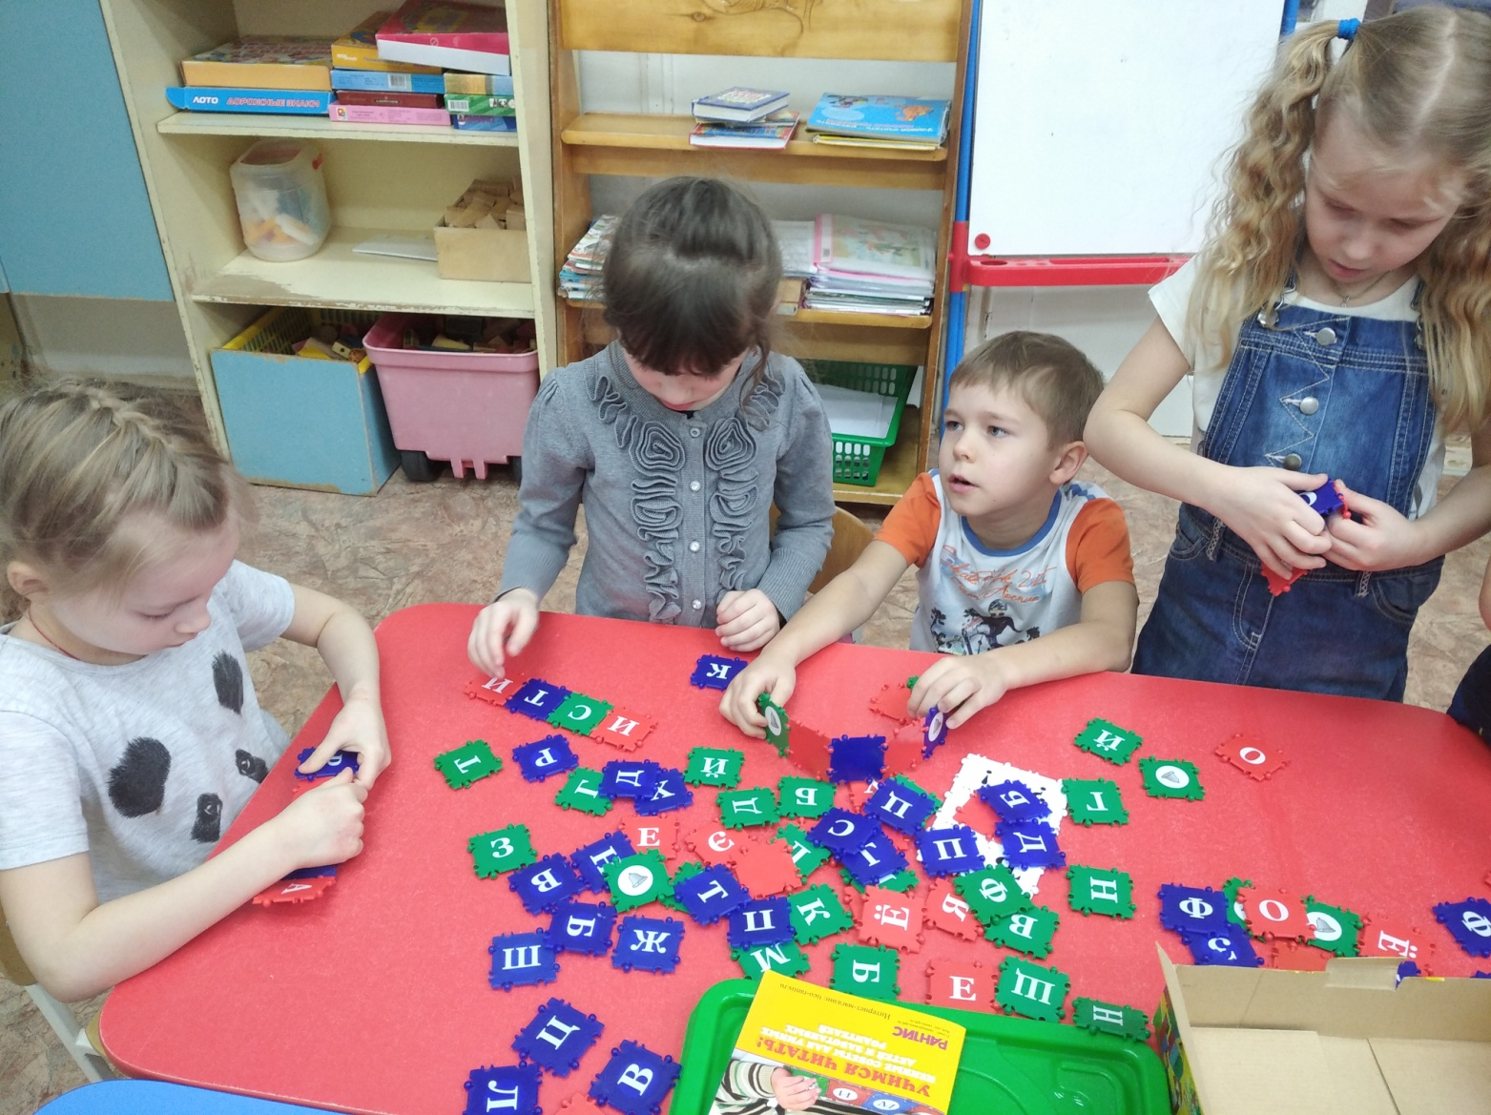

Мы собрали команду из четырёх человек на отборочный этап Чемпионата по ТИКО – моделированию и показали неплохой результат.
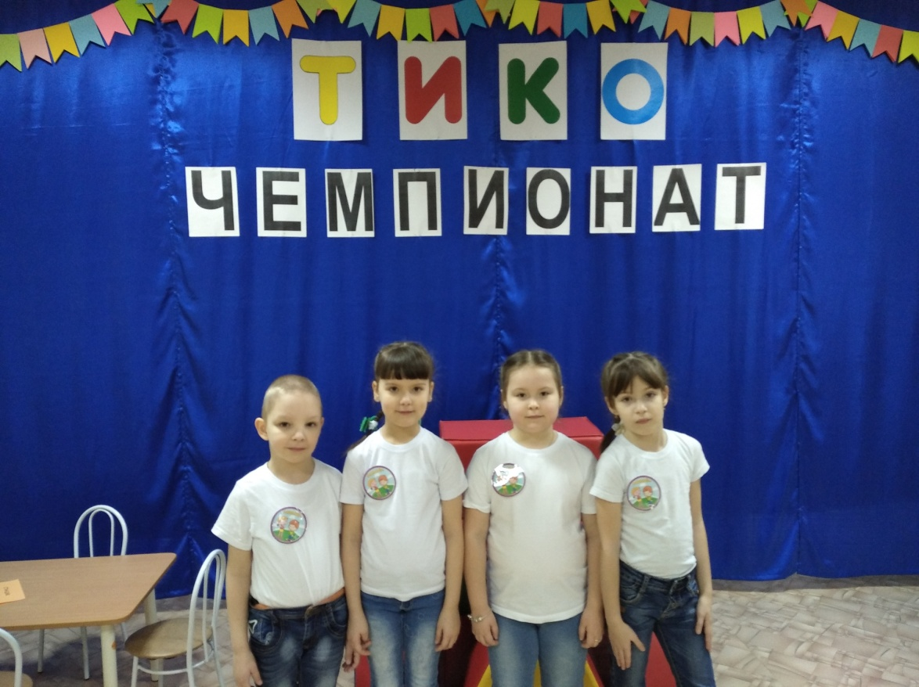
Команда: «Фантазёры» под девизом: «Мы играя проверяем, что умеем и что знаем!»
На чемпионате было шесть станций, на которых каждый из участников показал свои умения и знания.
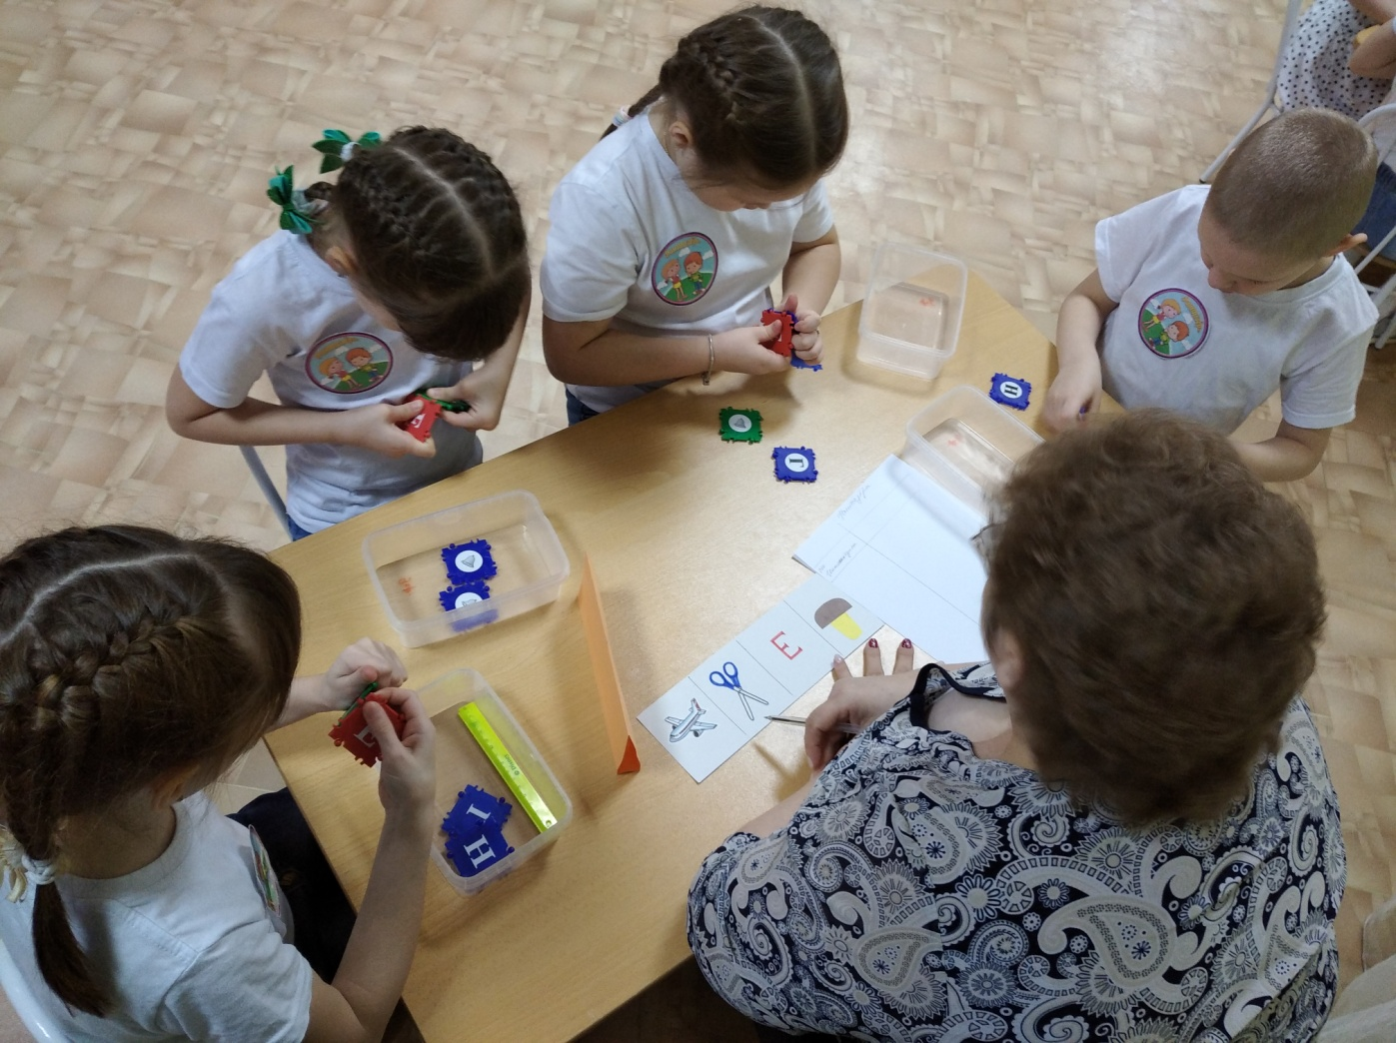
Станция «ТИКО-интеллектуалы»
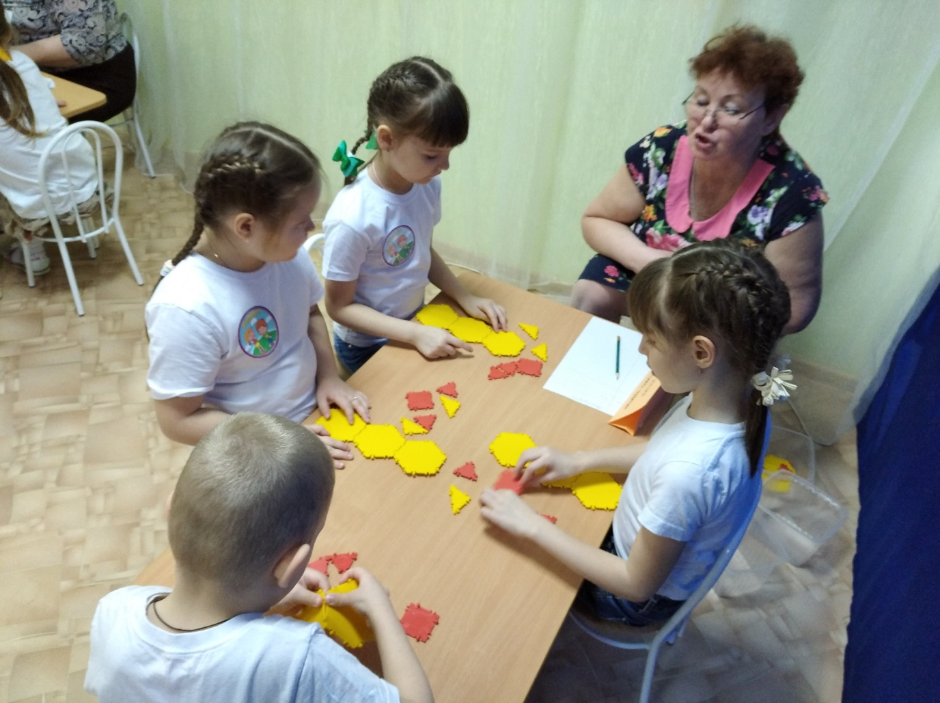
Станция «ТИКО- аудиты»
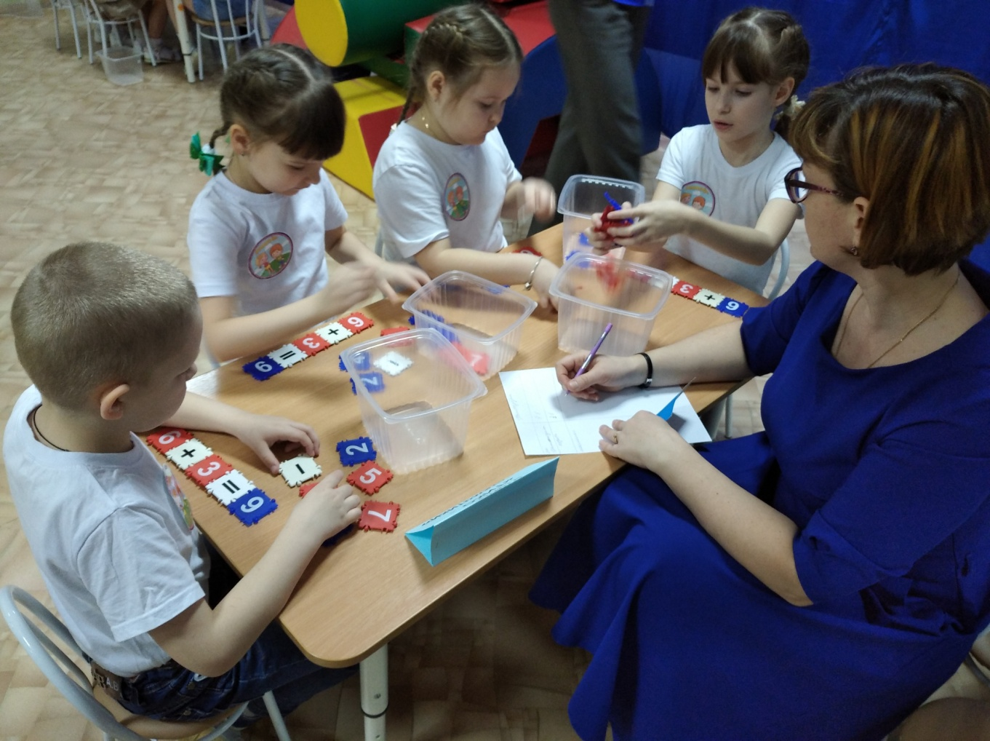
Станция «ТИКО-математики»
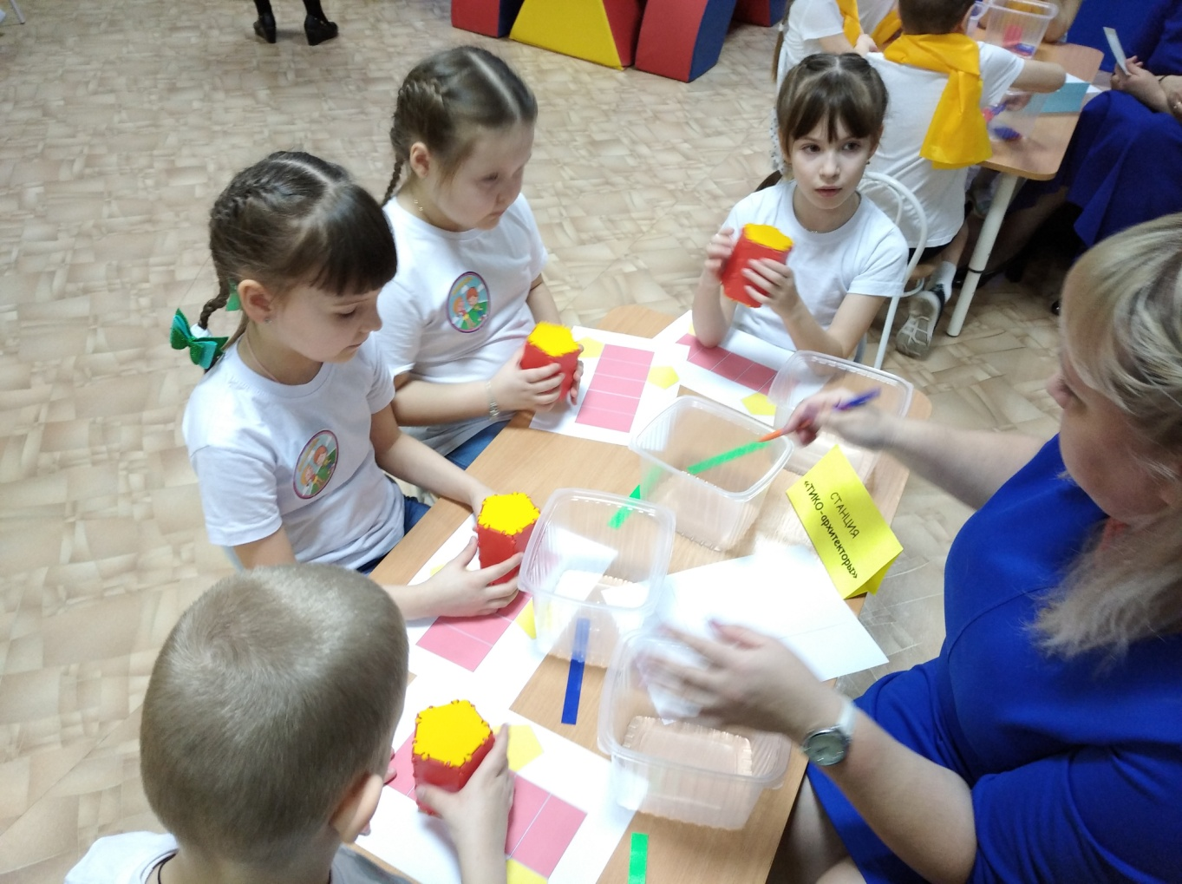
Станция «ТИКО-архитекторы»
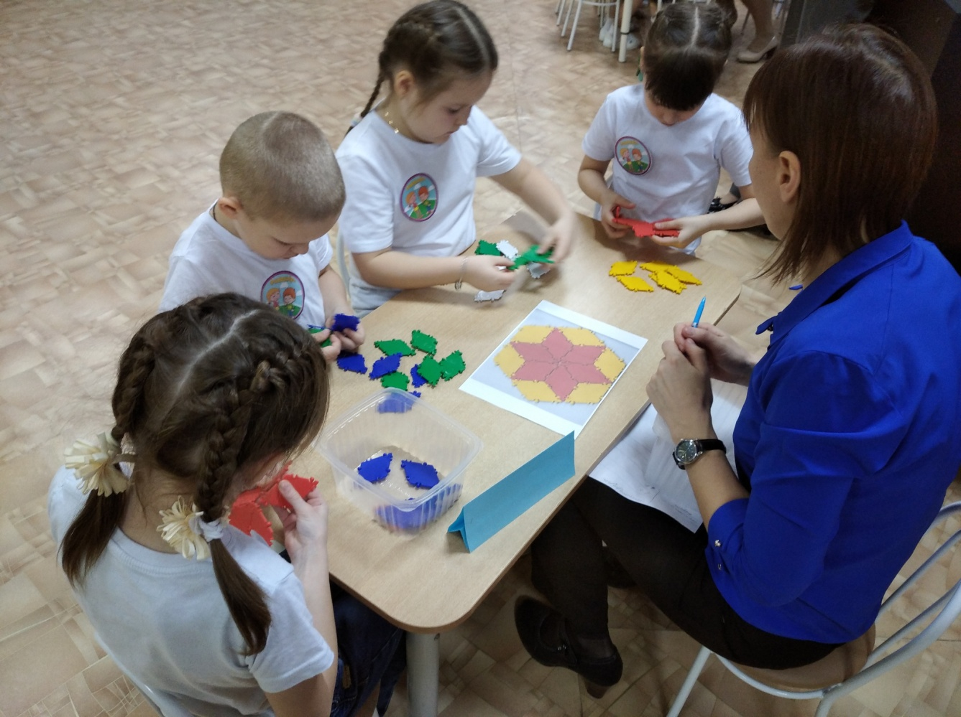
Станция «ТИКО-мозаика»
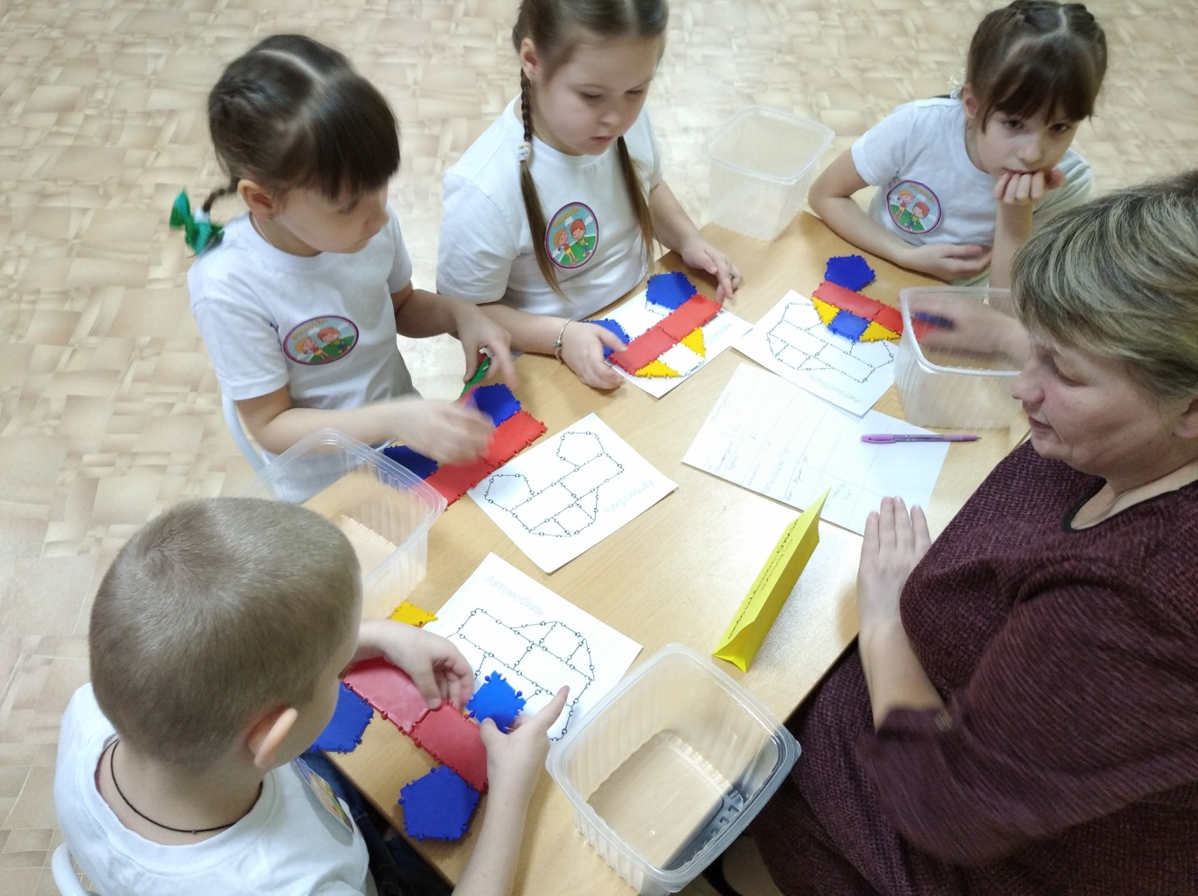
Станция «ТИКО- конструкторы»
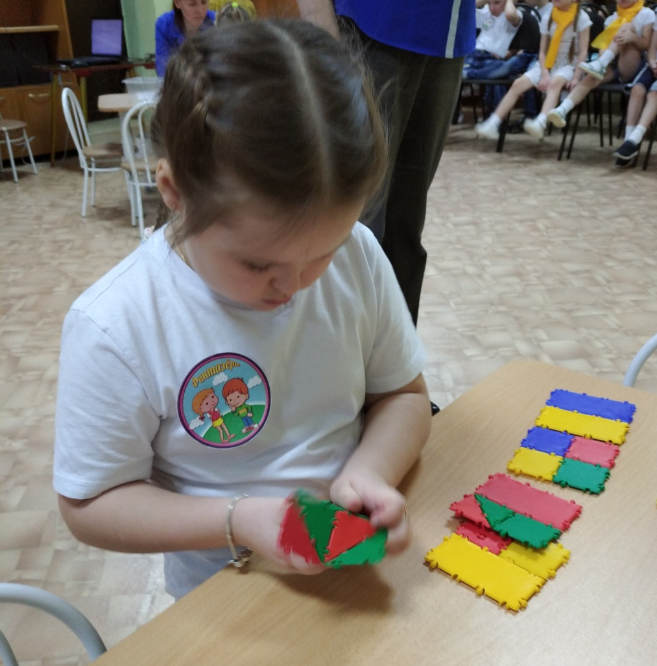
Конкурс капитанов «ЛОГИКА»
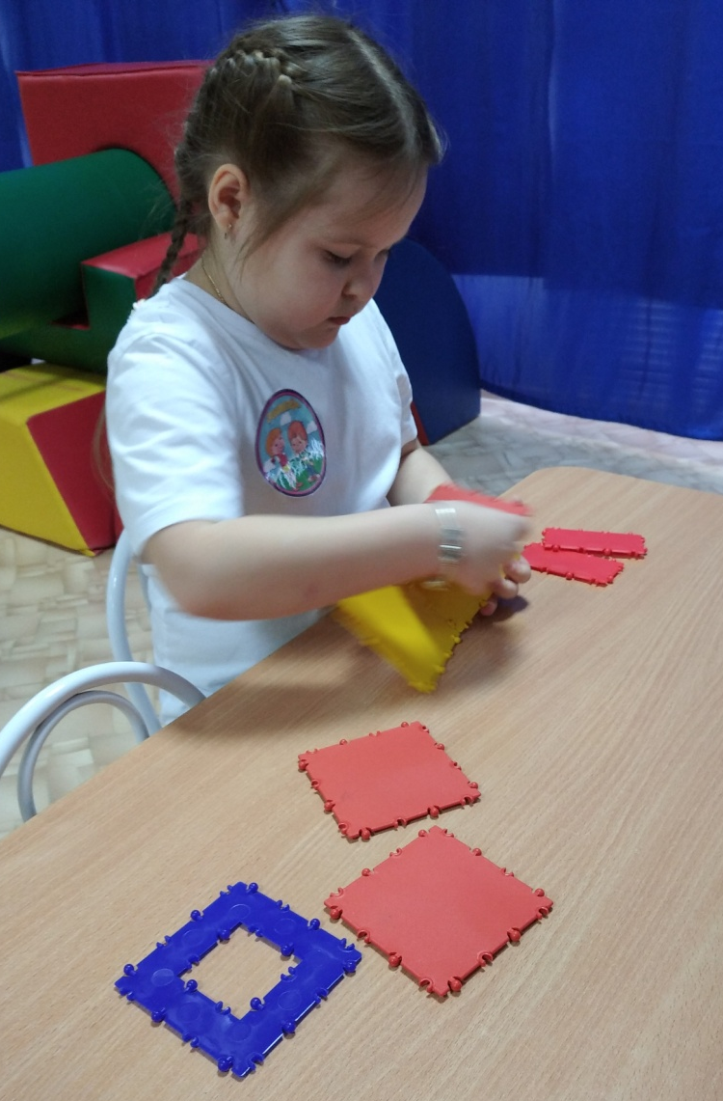
Дополнительное задание, для капитанов команд набравших одинаковое
количество очков, «Собери домик».
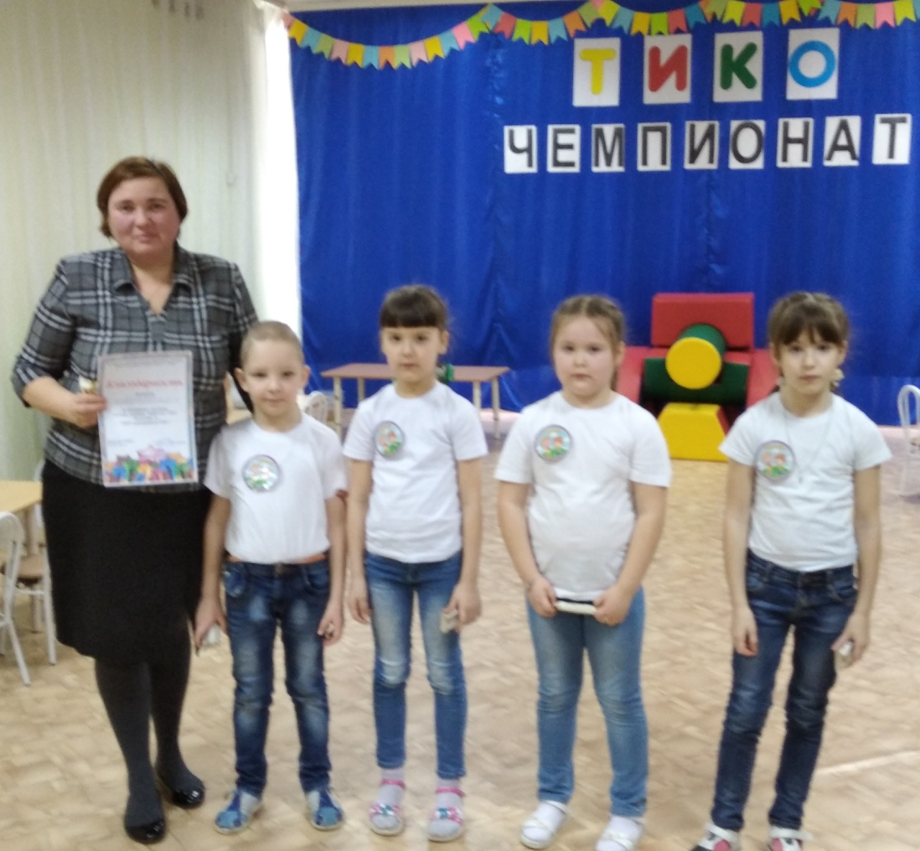
Награждение нашей команды с третьим местом. Мы, МОЛОДЦЫ!

